**Зрение и слух: значение в познании мира (биология, 9-й класс)**

**Текст для обучающихся**

**Тема 1. Зрение**

Важнейшей сенсорной системой человека и большинства позвоночных животных является сенсорная зрительная система. Большую часть знаний об окружающем мире мы получаем, используя глаза. С помощью зрения мы можем получать информацию о размере, форме и окраске окружающих предметов, причём наш глаз способен воспринимать излучаемый или отражённый свет от объекта любой удалённости. Периферическим отделом сенсорной зрительной системы является сетчатка—– внутренняя чувствительная оболочка глазного яблока. В сетчатке человека расположены зрительные рецепторы, преобразующие световую энергию в электрическую, — колбочки и палочки. Колбочки отвечают за цветовое зрение. В сетчатке здорового человека присутствуют три вида колбочек, каждый их которых содержит только один из трёх зрительных пигментов, способных воспринимать красный, синий и зелёный цвета. Периферическое зрение, а также ночное зрение и восприятие подвижных объектов — функция палочек. Распределение фоторецепторов в сетчатке неравномерное.

Цветовое зрение имеет большое значение в жизни человека. Наши глаза чувствительны даже к слабым различиям цвета. Древние люди оценивали по оттенку красного степень зрелости плодов, находящихся на разном удалении от них. Современный человек требователен ко всем предметам, которые его окружают. Например, цифровые камеры, телевизоры, мониторы, смартфоны принадлежат к сектору массового производства, где конкурентоспособность товара может зависеть от успешности цветопередачи, оцениваемой потребителем.

Современное научное представление о природе цветового зрения связывают с именем Т. Юнга (1773–1829). Окончательно сформулировал современную трёхкомпонентную теорию цветоощущения Г. Гельмгольц (1821–1894). Суть её в том, что для получения различных оттенков необходимо наличие трёх основных цветов (красного, синего и зелёного). Аддитивное смешение цветов по модели RGB (аббревиатура английских слов red, green, blue — красный, зелёный, синий) используется при производстве экранов смартфонов, компьютерных мониторов и телевизоров. При отсутствии света — цвет [чёрный](https://ru.ruwiki.ru/wiki/%D0%A7%D1%91%D1%80%D0%BD%D1%8B%D0%B9_%D1%86%D0%B2%D0%B5%D1%82), смешение красного, синего и зелёного даёт [белый](https://ru.ruwiki.ru/wiki/%D0%91%D0%B5%D0%BB%D1%8B%D0%B9_%D1%86%D0%B2%D0%B5%D1%82) цвет.

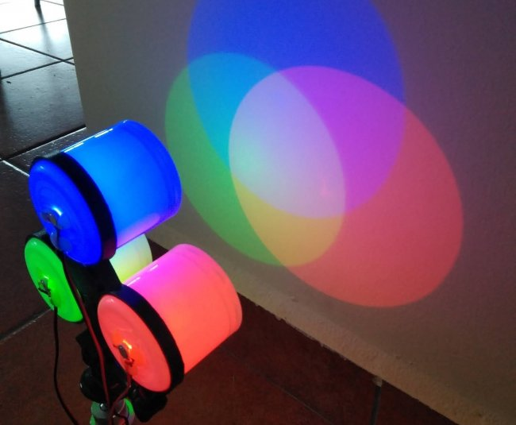

*Рис. 1. Аддитивное смешение цветов*

Состояние, когда у человека снижена или полностью отсутствует возможность различать все или некоторые цвета, называется дальтонизмом в честь английского учёного Д. Дальтона (1766–1844). В 1794 году он описал одну из форм цветовой слепоты, основываясь на собственных наблюдениях.

Различают врождённый (наиболее часто встречающийся) и приобретённый дальтонизм, как следствие заболеваний сетчатки, зрительного нерва, сахарного диабета и др. Полное отсутствие цветового зрения, когда человек воспринимает всё в чёрно-белых тонах, называется ахроматопсия.

Большая часть генов, которые кодируют белки фоторецепторов, находятся в X-хромосоме. Дефекты в этих генах проявляются отсутствием функциональных пигментов в колбочках. Чаще всего у людей встречаются нарушения трихроматического зрения при «выпадении» одного из трёх светочувствительных приёмников. Дихроматов, которые не различают красный цвет, называют *протанопами*, у которых отсутствует чувствительность к зелёному (встречается наиболее часто) — *дейтеранопами*, а тех, кто не различает оттенки синего цвета, — *тританопами*.

Свет попадает на сетчатку, проходя через оптическую (светопреломляющую) систему глаза. Она включает в себя роговицу, влагу передней камеры, хрусталик и стекловидное тело. В норме глаз человека обеспечивает чёткое видение предметов, удалённых от него на расстояние от 12 см и более. Способность приспосабливаться к чёткому видению различно удалённых предметов называется *аккомодацией*. Формирование окончательного изображения и его анализ происходят в зрительной зоне коры больших полушарий.

**Тема 2. Слух**

Слуховой анализатор обеспечивает восприятие человеком звуковых колебаний. Для слухового анализатора раздражителем является звуковая волна — механическое колебание, распространяемое в газообразной, жидкой и твёрдой средах. Основными характеристиками звуковой волны являются частота и амплитуда. Частота — это количество колебаний звуковой волны за секунду. Измеряется в герцах (Гц). Человеческое ухо способно воспринимать звук в диапазоне от 20 до 20 000 Гц. Чем больше частота, тем выше звук по тону. Амплитуда звуковой волны — это величина, показывающая, насколько сильны колебания среды при прохождении через неё звука. Измеряется в децибелах (дБ). Звук силой от 30 до 50 дБ соответствует шёпоту человека, от 50 до 65 дБ — обыкновенной речи, от 65 до 100 дБ — сильному шуму, а 140 дБ вызывает повреждение структур слуховой сенсорной системы, отвечающих за восприятие и преобразование звуковой информации. При длительном прослушивании громкой музыки острота слуха снижается, а в тишине — усиливается. Это явление называется слуховой адаптацией.

Особая роль слухового анализатора у человека связана с членораздельной речью, поскольку слуховое восприятие является её основой. Любые нарушения слуха в период становления речи ведут к глухонемоте ребёнка, хотя артикуляционный аппарат у него не повреждён. Врождённая глухота, или тугоухость, как правило, является следствием влияния тератогенных факторов. К таким факторам относятся вирусные инфекции, некоторые лекарственные препараты, этиловый спирт и др. Приобретённая тугоухость во взрослом возрасте не ведёт к расстройству речи, хотя резко снижает количество социальных контактов. Слух можно потерять после травмы головы, перенесённой инфекции, инсульта.

Авторы:

Е. А. Боженко,

методист института развития профильного обучения

ГАОУ ВО МГПУ;

Е. К. Семяшова,

старший методист института развития профильного обучения

ГАОУ ВО МГПУ